

Plan

ESTRATÉGICO DE TALENTO HUMANO

GTH-PL-07-V6

Gestión Estratégica de Talento Humano

UNIDAD NACIONAL DE PROTECCIÓN

22-01-2024



**Tabla de Contenido**

1. OBJETIVO 3

2. ALCANCE 3

3. DEFINICIONES 3

4. RESPONSABILIDADES 4

5. MARCO LEGAL 4

6. CONDICIONES GENERALES 5

7. CONTENIDO 5

7.1 Fase I - Diagnóstico 5

7.2 Fase II - Planeación Estratégica 14

7.3 Fase III - Ejecución 15

7.3.1 Ingreso 15

7.3.2 Desarrollo 15

7.3.3 Retiro 16

7.4 Fase IV Evaluación 17

7.4.1 Meta 17

8. DOCUMENTOS RELACIONADOS 17

9. CONTROL DE CAMBIOS 17

10. CRÉDITOS 18

# **OBJETIVO**

Contribuir al mejoramiento de las competencias, conocimientos y calidad de vida de los servidores públicos que laboran en la Unidad Nacional de Protección desde la etapa de ingreso, desarrollo y retiro, buscando elevar los niveles de satisfacción y efectividad del servidor en la prestación del servicio en la Entidad, en el marco de la ruta que integra la dimensión del Talento Humano en el Modelo Integrado de Planeación y Gestión.

# **ALCANCE**

El Plan Estratégico de Talento Humano inicia con el diagnóstico de necesidades por cada etapa del servidor público y termina con el seguimiento de las actividades desarrolladas. Este plan aplica a todos los servidores públicos de la Unidad Nacional de Protección, que se llevará a cabo durante la vigencia 2024.

# **DEFINICIONES[1]**

Capacitación: Conjunto de procesos organizados, relativos tanto a la educación no formal como a la informal de acuerdo con lo establecido por la Ley General de Educación, dirigidos a prolongar y a complementar la educación inicial mediante la generación de conocimientos, el desarrollo de habilidades y el cambio de actitudes, con el fin de incrementar la capacidad individual y colectiva para contribuir al cumplimiento de la misión institucional, a la mejor prestación de servicios a la comunidad, al eficaz desempeño del cargo y al desarrollo personal integral. (Art. 4 Decreto 1567 de 1998).

Competencia Laboral**:** Capacidad de una persona para desempeñar en diferentes contextos y con base en los requerimientos de calidad y resultados esperados en el sector público, las funciones inherentes a un empleo; capacidad que está determinada por los conocimientos, destrezas, habilidades, valores, actitudes y aptitudes que debe poseer y demostrar el empleado público. (Artículo 2.2.4.2 Decreto 815 de 2018)

Empleo Público**:** El artículo 2° del Decreto 770 de 2005, define el empleo público como “el conjunto de funciones, tareas y responsabilidades que se asignan a una persona y las competencias requeridas para llevarlas a cabo, con el propósito de satisfacer el cumplimiento de los planes de desarrollo y los fines del Estado”.

Incentivos:Reconocimiento y premiación de los servidores públicos que demuestren un desempeño laboral sobresaliente, así como elevar los niveles de satisfacción, motivación, desarrollo y bienestar de los servidores públicos de la institución. (Guía de Incentivos – DAFP)

Seguridad y Salud en el Trabajo: De conformidad con el artículo 1° de la Ley 1562 de 2012, es la disciplina que trata de la prevención de lesiones y enfermedades causadas por las condiciones de trabajo, y de la protección y promoción de la salud de los trabajadores. Tiene por objeto mejorar las condiciones y el medio ambiente de trabajo, así como la salud en el trabajo, que conlleva la promoción y el mantenimiento del bienestar físico, mental y social de los trabajadores en todas sus ocupaciones”.

Vacantes Definitivas**:** aquellas que no cuentan con un empleado titular de carrera administrativa o de libre nombramiento y remoción**.** La vacancia definitiva de un empleo se produce cuando:

* El titular de un empleo de carrera es retirado del servicio por cualquiera de las causales establecidas en el artículo 41 de la Ley 909 de 2004.
* El titular de un empleo de carrera adquiere el derecho de actualizar su registro público de carrera, una vez superado el período de prueba en el empleo en el cual fue ascendido.
* Creación de empleos de carrera en la planta de empleos y no hay servidores públicos con derecho a ocupar esos empleos.
* Desvinculación automática del cargo de carrera administrativa como consecuencia de permanecer en comisión o suma de comisiones por un periodo superior a seis (6) años o finalizado el período de la comisión y no se reintegra al cargo del cual se ostenta derechos de carrera. (Art. 26 Ley 909/2004).
* El empleo queda en vacante definitivamente, en los siguientes casos establecidos en el Artículo 2.2.5.2.1 del Decreto 648 de 2017.

Vacantes Temporales:aquellas cuyos titulares se encuentren en cualquiera de las situaciones administrativas previstas en la ley, tales como licencias, encargos, comisiones, ascenso, entre otras. La vacancia temporal de un empleo se produce cuando:

* Titular de un empleo de carrera se separa de su cargo para ocupar otro cargo en período de prueba del cual fue nombrado por superar el respectivo concurso de méritos.
* Situaciones administrativas que implican la separación temporal del titular de un empleo de carrera. - En la planeación de Recursos Humanos, las situaciones administrativas se integran como un componente de sensibilización en la previsión de las necesidades de personal que se presentarán a fin de establecer la figura y recurso que cubrirán esas situaciones de acuerdo con las necesidades del servicio, dado que implican separación temporal en el desempeño de los cargos.
* El empleo queda vacante temporalmente cuando su titular se encuentre en una de las situaciones establecidas en el artículo 2.2.5.2.2 del Decreto 1083 de 2015.
* El empleo queda vacante temporalmente cuando su titular se encuentre en una de las situaciones establecidas Numeral 8, adicionado por el Art. [1](https://www.funcionpublica.gov.co/eva/gestornormativo/norma.php?i=165926#1) del Decreto 770 de 2021

# **RESPONSABILIDADES**

El responsable de presentar el Plan Estratégico de Talento Humano y actualizarlo cada vez que se requiera, corresponde al Subdirector (a) de Talento Humano de la Unidad Nacional de Protección – UNP o a quien este delegue.

# **MARCO LEGAL**

* Decreto Ley 1567 de 1998, “Por el cual se crean el sistema nacional de capacitación y el sistema de estímulos para los empleados del Estado”.
* Ley 909 de 2004, “P**or la cual se expiden normas que regulan el empleo público, la carrera administrativa, gerencia pública y se dictan otras disposiciones”.**
* **Decreto Ley 770 de 2005 “Por el cual se establece el sistema de funciones y de requisitos generales para los empleos públicos correspondientes a los niveles jerárquicos pertenecientes a los organismos y entidades del Orden Nacional, a que se refiere la Ley 909 de 2004”.**
* **Decreto Ley 785 de 2005 “Por el cual se establece el sistema de nomenclatura y clasificación y de funciones y requisitos generales de los empleos de las entidades territoriales que se regulan por las disposiciones de la Ley 909 de 2004”.**
* **Decreto 4065 de 2011, “P**or el cual se crea la Unidad Nacional de Protección (UNP), se establecen su objetivo y estructura”.

**Decreto 1072 de 2015, “Por medio del cual se expide el Decreto Único Reglamentario del Sector Trabajo”.**

**Decreto 1083 de 2015 “Por medio del cual se expide el Decreto Único Reglamentario del Sector de Función Pública”1499.**

* Decreto 1499 de 2017, “Por medio del cual se modifica el Decreto [*1083*](https://www.funcionpublica.gov.co/eva/gestornormativo/norma.php?i=62866#1083) de 2015, Decreto Único Reglamentario del Sector Función Pública, en lo relacionado con el Sistema de Gestión establecido en el artículo 133 de la Ley 1753 de 2015”.
* **Decreto 648 de 2017, “Por el cual se modifica y adiciona el Decreto 1083 de 2015, Reglamentaria Único del Sector de la Función Pública”.**
* **Decreto 301 de 2017, “Por el cual se modifica la planta de personal de la Unidad Nacional de Protección”.**

Decreto 612 de 2018, “Por el cual se fijan directrices para la integración de los planes institucionales y estratégicos al Plan de Acción por parte de las entidades del Estado”.

Ley 1960 de 2019, “Por el cual se modifica la Ley 909 de 2004, el Decreto-ley 1567 de 1998 y se dictan otras disposiciones”.

Ley 2013 de 2019, “Por medio del cual se busca garantizar el cumplimiento de los principios de transparencia y publicidad mediante la publicación de las declaraciones de bienes y rentas y el registro de conflictos de interés”.

* **Lineamientos impartidos por la Función Pública para la adecuada gestión del talento humano, en el marco del Modelo Integrado de Planeación y Gestión - MIPG.**

# **CONDICIONES GENERALES**

**De acuerdo con el Modelo Integrado de Planeación y Gestión, la política de Gestión Estratégica del Talento Humano define 5 rutas de creación de valor (ruta de la felicidad, del crecimiento, del servicio, de la calidad y de análisis de datos) en las cuales, si se definen e implementan acciones efectivas, la entidad habrá estructurado un proceso efectivo y eficaz en la gestión del talento humano.**

**Este plan se desarrollará de acuerdo con las fases de la implementación de la política de Gestión Estratégica de Talento Humano, establecida por el Departamento Administrativo de la Función Pública:**

**Ilustración 1.** Fases del plan estratégico de talento humano.

***Fuente****: Elaboración propia.*

# **CONTENIDO**

# Fase I - Diagnóstico

Durante esta fase, la Subdirección de Talento Humano identificará las actividades que debe desarrollar y/o fortalecer a corto, mediano y largo plazo de acuerdo con los resultados de los siguientes documentos:

* Caracterización de servidores públicos de la Entidad.
* Caracterización de empleos.
* Identificación de necesidades de capacitación, bienestar y de seguridad y salud en el trabajo.
* Resultado de medición de clima organizacional (2023).
* Resultado del autodiagnóstico a través de la matriz de la gestión estratégica del talento humano expedida por el Departamento Administrativo de la Función Pública - DAFP.
* Caracterización de los servidores públicos de la Unidad Nacional de Protección.

La planta de la Entidad fue creada con 2.044 empleos, los servidores públicos actualmente se encuentran caracterizados con información relevante como: la edad, género, tipo de discapacidad, antigüedad en la Entidad, nivel educativo, entre otros aspectos fundamentales. Estos datos constituyen el principal insumo para la planificación de actividades de la Subdirección.

* Caracterización de los empleos en la UNP.

Los empleos en la Entidad están distribuidos conforme a lo dispuesto en el Decreto 4066 de 2011 “Por el cual se establece la planta de personal de la Unidad Nacional de Protección, UNP, y se dictan otras disposiciones”, así:

Tabla 1. Niveles de empleos en la UNP

| *NIVEL* | *N° DE EMPLEOS* |
| --- | --- |
| *DIRECTIVO* | *7* |
| *ASESOR* | *6* |
| *PROFESIONAL* | *128* |
| *TÉCNICO* | *352* |
| *ASISTENCIAL* | *1551* |
| *TOTAL* | ***2044*** |

*Fuente: Grupo de Registro y Control*

Tabla Clasificación del empleo a corte de 31 de diciembre 2023

|  |  |
| --- | --- |
| *TIPO DE EMPLEO* | *TOTAL PROVISTOS* |
| *CARRERA ADMINISTRATIVA* | *695\** |
| *LIBRE NOMBRAMIENTO Y REMOCIÓN* | *1.252* |
| *TOTAL* | ***1.947*** |

*Fuente: Grupo de Registro y Control*

* 459 servidores públicos se encuentran en provisionalidad.

* 239 servidores públicos fueron vinculados mediante carrera administrativa, con derechos adquiridos traídos desde el DAS.

* Diagnóstico de necesidades de capacitación.

A fin de formular un plan de capacitación acorde con las expectativas de los servidores públicos de la UNP, se tiene en cuenta los siguientes aspectos:

* Los seis ejes temáticos definidos en el Plan Nacional de Formación y Capacitación 2023 – 2030: paz total, memoria y derechos humanos; territorio, vida y ambiente; mujeres, inclusión y diversidad; transformación digital y cibercultura; probidad, ética e identidad de lo público; y habilidades y competencias.
* Identificación de necesidades de capacitación formuladas a través del formato establecido, este insumo permite conocer las necesidades tanto de los servidores públicos, como los comités y organizaciones sindicales.
* Los resultados de auditorías realizadas en la vigencia anterior a fin de identificar y fortalecer los procesos a través de las capacitaciones.
* Resultados de las evaluaciones del desempeño de los servidores públicos para identificar las competencias que se deben fortalecer o desarrollar mediante el sistema de formación.
* Diagnóstico de necesidades de Bienestar.

Para la Entidad es fundamental que todas las actividades vayan encaminadas al fortalecimiento de lazos familiares e interpersonales, que propicien una calidad humana dirigida a la unión y armonía con todo el proceso de paz donde la UNP tiene una alta participación.

Es por lo anterior que la Unidad Nacional de Protección ha establecido un modelo de compensación, enfocado al salario emocional y de esta manera iniciar a recorrer la Ruta de la Felicidad, que llevará a la productividad.

Este modelo establece 5 ejes, las cuales están relacionadas con los ejes establecidos por el DAFP para el enfoque de las actividades de bienestar:

* Salud Mental
* Equilibrio Psicosocial
* Diversidad e Inclusión
* Transformación Digital
* Identidad y vocación por el servicio público.

A partir de la recolección de información relacionada con los datos de encuesta realizada a manera de diagnóstico a la planta de servidores públicos a nivel nacional en octubre de 2023, las observaciones, quejas y felicitaciones que se reciben mediante diferentes medios, los resultados y comentarios plasmados por los participantes en las actividades en el formato de evaluación que diligencian posterior a la ejecución de cada actividad y las propuestas de las organizaciones sindicales, se definieron los ejes de intervención para dar cumplimiento a las necesidades de los servidores públicos y así orientar las actividades a su desarrollo integral, personal y familiar para lograr fortalecer la estructura organizacional y optimizar los resultados institucionales. Según resultados de la encuesta, los servidores públicos indican que es pertinente enfocarse en actividades que promuevan **la integración familiar**.

Los ejes del plan de Bienestar serán definidos de acuerdo con el Programa Nacional de Bienestar 2023-2026:

| **EJE** | **DEFINICION Y/O CONTENIDOS** |
| --- | --- |
| Equilibrio Psicosocial | Este eje se centra en la adaptación laboral ante los cambios derivados de la pandemia de COVID-19. Incluye componentes como factores psicosociales, equilibrio entre la vida personal, familiar y laboral, y calidad de vida laboral. |
| Salud Mental | Este eje se enfoca en contribuir a la salud mental de los servidores públicos para lograr un estado de bienestar que les permita manejar el estrés inherente a sus roles y funciones, manteniendo así su productividad. |
| Transformación Digital | Este eje aborda las transformaciones derivadas de la Cuarta Revolución Industrial en las entidades públicas, aceleradas por la pandemia de COVID-19. La migración hacia organizaciones inteligentes, aplicando tecnología e información, se destaca como crucial para el bienestar de los servidores públicos. |
| Diversidad e inclusión | Este eje se centra en las acciones que deben implementar las entidades públicas en relación con la diversidad, inclusión y equidad, así como la prevención, atención y medidas de protección contra violencias basadas en género y cualquier forma de discriminación. |
| Identidad y vocación por el servicio público | Este eje se enfoca en promover el sentido de pertenencia y la vocación por el servicio público entre los servidores públicos. Busca internalizar y aplicar los valores del Código de Integridad del Servicio Público y los principios de la función pública. |

Tabla Ejes. Creación propia

* Diagnóstico de necesidades de Seguridad y Salud en el Trabajo.

Los principales insumos para formular el plan de Seguridad y Salud en el Trabajo están determinados por los siguientes aspectos:

* Evaluación de la gestión realizada en el año inmediatamente anterior, la cual se realiza con acompañamiento de la ARL.
* Norma Internacional ISO 45001:2018: Sistemas de Gestión de Seguridad y Salud en el Trabajo.
* Decreto 1072 de 2015 (26/05/2015): Por medio del cual se expide el Decreto Único Reglamentario del Sector Trabajo.
* Resolución 0312 de 2019 (13/02/2019): Por el cual se definen los estándares mínimos del Sistema de Gestión de seguridad y Salud en el Trabajo SGSST.

Para la vigencia 2024 se dará continuidad a las actividades relacionadas con los riesgos priorizados en la matriz de identificación de peligros y valoración de los riesgos y al cumplimiento de los aspectos SST y a las actividades de integración de las normas de gestión de calidad, buscando el cumplimiento de los requisitos de la Norma Internacional ISO 45001.

Con respecto a seguridad vial durante la vigencia 2023, el enfoque estuvo orientado a la realización de pruebas de idoneidad a los servidores públicos que conducen vehículos de la Entidad. Para la vigencia 2024 el equipo de seguridad vial enfocará sus esfuerzos a la implementación de la practica en manejo defensivo de vehículos, garantizando de manera eficaz la reacción del actor vial a la hora de prestar el servicio de protección a los beneficiarios.

El Ciclo PHVA del Plan de Trabajo de Seguridad y Salud en el Trabajo comienza con la evaluación de la gestión realizada en el año inmediatamente anterior, la cual se realiza con acompañamiento de la ARL. Dicha evaluación se realizó el 06 de diciembre de 2023, bajo los parámetros del Decreto 1072 de 2015 y la Resolución 0312 de 2019.

Los criterios evaluados fueron:

* PLANEAR: Recursos (10%), gestión integral del sistema de gestión de la seguridad y la salud en el trabajo (15%)
* HACER: Gestión de la salud (20%), gestión de peligros y riesgos (30%), gestión de amenazas (10%).
* VERIFICAR: Verificación del SG-SST (5%)
* ACTUAR: Mejoramiento (10%)

Después de revisar cada uno de los requisitos evaluados, se obtuvieron los siguientes resultados:

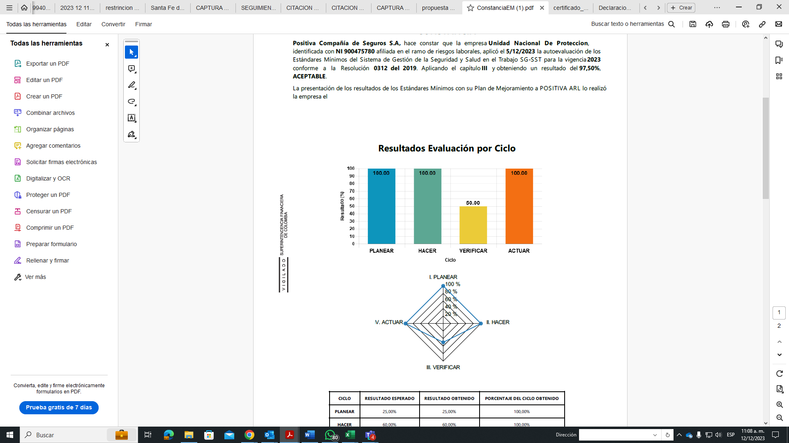

Imagen N° 1 Resultados Evaluación por ciclos. Fuente Alissta



Imagen N° 2 Resultados Evaluación por ciclos. Fuente Alissta

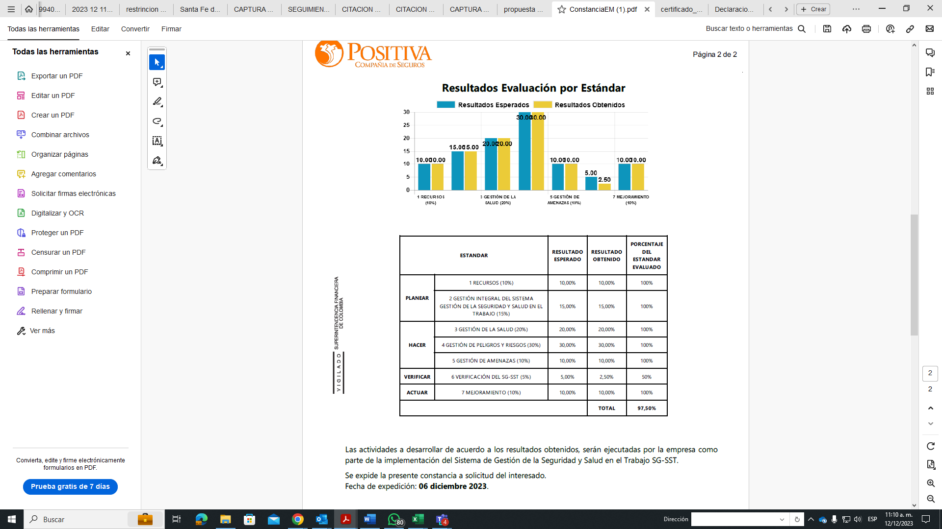

Imagen N° 3 Resultados Evaluación por estándar. Fuente Alissta



Imagen N° 4 Resultados Evaluación por estándar. Fuente Constancia Positiva.

De acuerdo con este resultado se plantearon las actividades del Plan de Trabajo en Bogotá y las GURP buscando satisfacer las necesidades de los servidores públicos en relación con los temas de Seguridad y Salud en el Trabajo y Plan Estratégico de Seguridad Vial, así como cumplir con la normatividad vigente en la materia.

* Resultado medición de clima organizacional realizado por H&A CONSULTING ADVISING & DOING (2023)

En el transcurso de la vigencia 2023, se llevó a cabo un exhaustivo Estudio de Medición de Clima Organizacional, destinado a analizar diversas facetas que inciden directamente en la dinámica laboral. Este estudio abordó una variedad de variables críticas, entre las que se incluyen las dimensiones físicas, estructurales, entorno social, aspectos personales y comportamiento organizacional.

El método de medición realizado por H&A CONSULTING para la Unidad Nacional de Protección se basó en el método de Likert, específicamente utilizando la escala de frecuencia.

Esta técnica, conocida por su versatilidad y eficacia en la recopilación de datos cuantitativos, permite a los participantes expresar su grado de acuerdo o desacuerdo con afirmaciones relacionadas con diversas dimensiones. En el contexto de este estudio, la escala de frecuencia Likert se implementó para medir la frecuencia con la que los participantes experimentaban o percibían determinados aspectos dentro de las variables evaluadas. Esta aproximación proporciona una perspectiva más detallada y matizada, permitiendo un análisis más profundo de las percepciones de los empleados en relación con el clima organizacional.

*Tabla 2. Instrumento – Cuestionario para la Evaluación del Clima Organizacional*

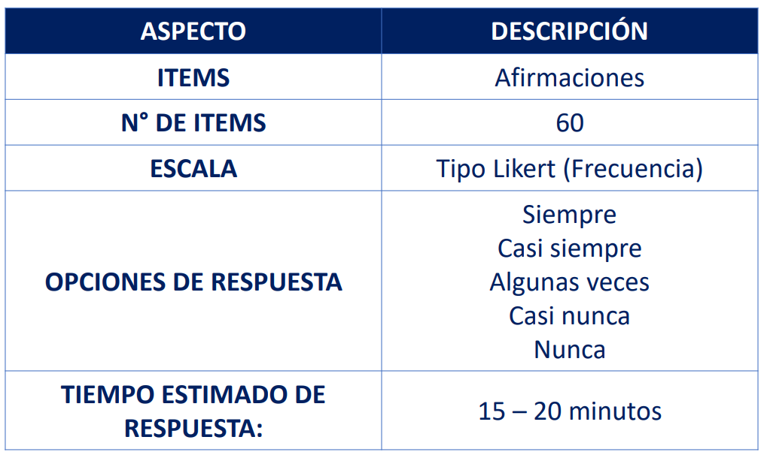

Fuente: EVALUACIÓN DE CLIMA ORGANIZACIONAL - UNIDAD NACIONAL DE PROTECCIÓN- AÑO 2023

Durante la ejecución del proceso de aplicación llevado a cabo por H&A CONSULTING ADVISING & DOING, se obtuvieron resultados significativos con la participación de un total de 1629 trabajadores. Estos participantes fueron categorizados de la siguiente manera:

*Tabla 3. Participantes*

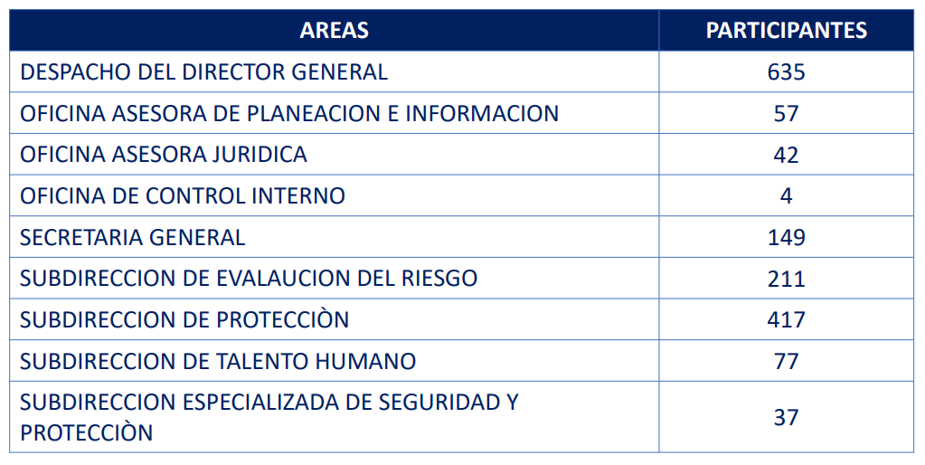

Fuente: EVALUACIÓN DE CLIMA ORGANIZACIONAL - UNIDAD NACIONAL DE PROTECCIÓN- AÑO 2023

*Nota: En los 635 participantes del despacho del Director se incluye el personal de la Subdirección Especializada de Seguridad y Protección.*

De manera generalizada el nivel de favorabilidad en los resultados de la UNIDAD NACIONAL DE PROTECCIÓN es alto, lo que indica una percepción positiva del ambiente laboral.

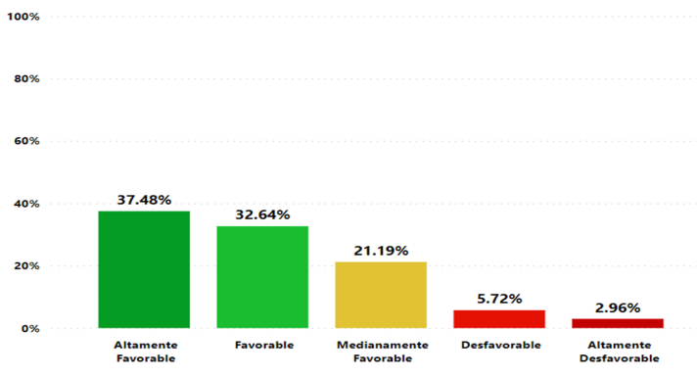

Fuente: Informe Clima Laboral 2023

Las recomendaciones finales por parte del proveedor que realizó el ejercicio de medición fueron:

* Socializar y divulgar por diferentes canales de comunicación formal los planes de mejoramiento empresarial que la entidad decida implementar y hacer partícipes a los trabajadores con su opinión sobre su sentir con la puesta en marcha de estos planes de acción.
* Fomentar espacios de recreación, esparcimiento e integración en entornos colaborativos que involucre el conocimiento de los trabajadores y sus núcleos familiares.
* Fomentar en las líderes prácticas de acercamiento hacia los colaboradores en donde se incluyan aspectos relacionados con la persona en sí misma, además de los temas laborales. Para la implementación de estas prácticas se hace necesario que los lideres participen en programas de psicoeducación que incluyan el desarrollo de estrategias de afrontamiento, regulación emocional y empatía, así como la importancia de la confidencialidad de la información de la cual se entere.
* Generar en los trabajadores, mediante una estrategia de comunicación asertiva y participación, la posibilidad de expresar sus opiniones y deseos de una manera abierta y directa; lo que incluye espacios de dialogo y retroalimentación positiva con líderes y pares.
* Promover en los trabajadores el auto-gestionamiento adecuado de su tiempo laboral para poder lograr las metas y objetivos trazados y hacer un establecimiento de necesidades y prioridades acordes con la dinámica del negocio.
* Divulgar dentro de los trabajadores los criterios establecidos por la empresa con respecto a las posibilidades de ascenso dentro de la línea jerárquica organizacional.
* Formar en los lideres habilidades comunicacionales necesarias para hacer reconocimiento al buen trabajo, lo que incluye entrenamiento en retroalimentación positiva, definición de criterios específicos de resultados esperados, establecimiento de estrategias estandarizadas de reconocimiento laboral, definición de tiempos de premiación e inclusión de temas relacionados con el salario emocional.

Dada las recomendaciones y teniendo en cuenta este plan de acción, la Subdirección de Talento Humano integrará un plan de transformación cultural y gestión del cambio con el fin de impulsar y conectar con la modernización institucional a través de una estrategia que contiene actividades encaminadas a fortalecer los valores institucionales del servidor público, mejorar el clima organizacional y definir la cultura organizacional deseada para la Entidad.

* Resultado de la evaluación del Formulario Único de Reporte de Avance a la Gestión FURAG (Vigencia 2022). – Índice de desempeño

El Formulario Único de Reporte de Avance a la Gestión (FURAG), es una herramienta que permite recopilar información de las entidades del orden nacional y territorial, relacionada con los resultados institucionales y sectoriales frente a las políticas e implementación del MIPG.

La evaluación realizada en el año 2022 posicionó a la Unidad Nacional de Protección con un resultado de 85,1.

Ilustración 2. Índice de desempeño institucional de la UNP (2022)

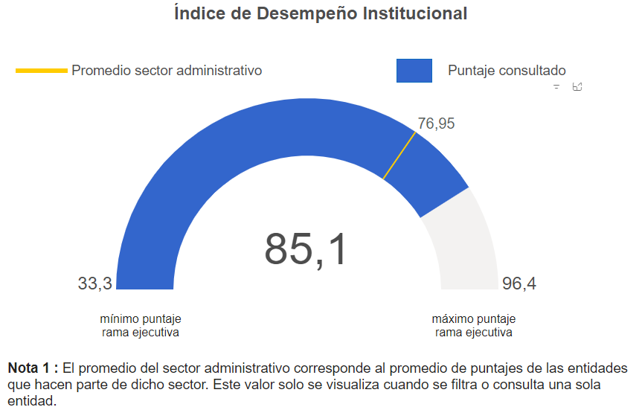

Fuente: Departamento Administrativo de la Función Pública - 2023

Al analizar la puntuación obtenida por las diferentes políticas del MIPG durante las vigencias: 2018,2019,2020 y 2021, se puede observar que la Dimensión del Talento Humano ha tenido un crecimiento por vigencia.

Ilustración 3. Índices de las políticas de gestión y desempeño.

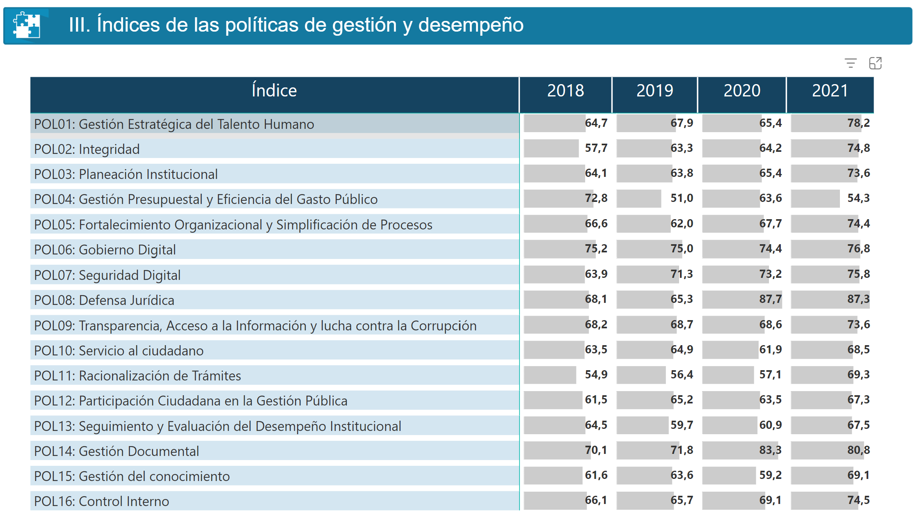

Fuente: Departamento Administrativo de la Función Pública.

* Resultado de las dimensiones de gestión y desempeño vigencia 2022:

Ilustración 4. Resultado de las dimensiones de gestión y desempeño 2022.

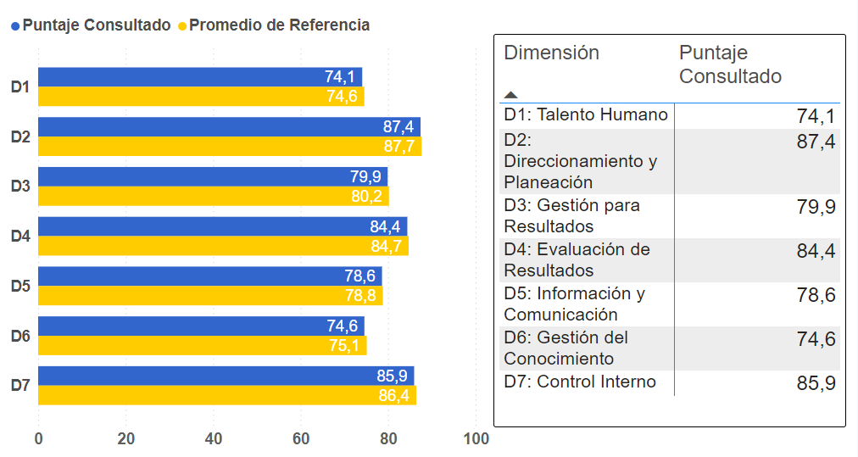

Fuente: Departamento Administrativo de la Función Pública.

El resultado de la calificación obtenida en la vigencia 2022 corresponde a nuevas actividades incluidas en la política de Talento Humano y por lo tanto deben considerarse su realización para esta vigencia.

Las recomendaciones emitidas por el DAFP se tomaron como insumo para elaborar las acciones estrategias encaminadas al desempeño de la Política de Talento Humano en la Subdirección.

* Resultado del autodiagnóstico de la gestión estratégica de talento humano del Departamento Administrativo de la Función Pública DAFP.

La medición de la política de talento humano, así como las actividades del ciclo de vida del servidor público en la Entidad, se medirán de acuerdo con el diligenciamiento del autodiagnóstico, su resultado se tendrá en cuenta de acuerdo con los siguientes criterios:

Ilustración 5. Niveles de puntuación de la matriz de la política de talento humano.

Fuente: Departamento Administrativo de la Función Pública.

* **Nivel Básico Operativo**: primer nivel, implica que se cumplen los requisitos básicos de la política o incluso que aún se requiere gestión para cubrir estos requisitos.
* **Transformación**: segundo nivel, implica que la entidad adelanta una buena gestión estratégica del talento humano, aunque tiene todavía un margen de evolución a través de la incorporación de buenas prácticas y el mejoramiento continuo.
* **Consolidación**: tercer nivel, significa que la entidad tiene un nivel óptimo en cuanto a la implementación de la política de GETH y, adicionalmente, cuenta con buenas prácticas que podrían ser replicadas por otras entidades públicas. En esta fase la GETH ya hace parte de la cultura organizacional La matriz GETH está diseñada para que cada entidad analice las diferentes variables y se autocalifique en cada una de ellas con un puntaje de 0 a 100 bajo los siguientes criterios.

Una vez diligenciado el diagnóstico de la Subdirección de Talento Humano, a continuación, se muestra el resultado por cada ruta de creación de valor:

Ilustración 6. Resultado de las rutas de creación de valor.

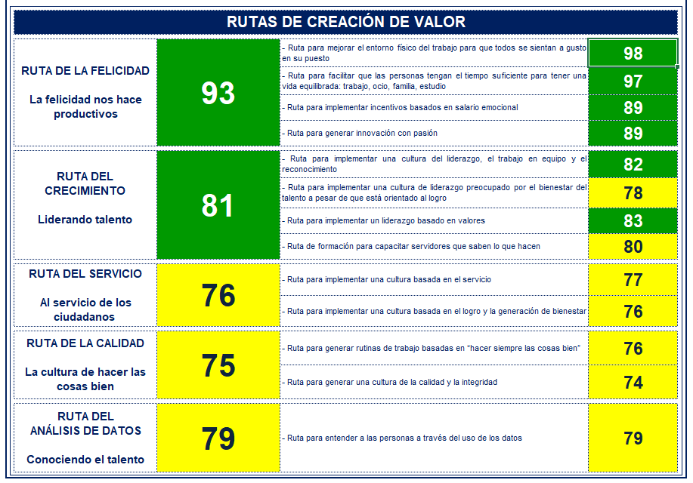

Fuente: Subdirección de Talento Humano. (Información a corte de 31 de diciembre de 2023).

Una vez diligenciado el autodiagnóstico se generará un resultado que permitirá conocer:

* El estado actual de acuerdo con el ciclo de vida del servidor público (ingreso, desarrollo y retiro).
* Estado actual de las 5 rutas de creación de valor (ruta de la felicidad, del crecimiento, del servicio, de la calidad y de análisis de datos).
* Nivel de madurez de la gestión de la Subdirección de Talento Humano.

De acuerdo con los resultados generados del autodiagnóstico realizado a corte del mes de diciembre 2023 la política de talento humano está ubicada en el nivel de “consolidación” con un puntaje de 83,5.

# Fase II - Planeación Estratégica

El Plan Estratégico de Talento Humano se enfocará en potenciar las variables que obtuvieron la calificación más baja (0 a 60 puntos) dentro de los ítems del autodiagnóstico de la política de talento humano. Además, se tendrán en cuenta los resultados obtenidos en las mediciones de desempeño institucional a través del FURAG.

Adicional con lo anterior y teniendo en cuenta la iniciativa estratégica enfocada a las capacidades de los servidores públicos de la entidad, planteada a partir del objetivo estratégico que apunta a transformar la gestión del talento humano desde una mirada integral y sistémica, aportando a la humanización de la labor de prevención y protección, esta subdirección enfocará sus esfuerzos en materializar actividades que orienten a la profesionalización del servidor público a través de la oferta de capacitación.

# Fase III - Ejecución

Es importante indicar que durante esta fase las actividades se formularán conforme al ciclo de vida del servidor público desarrolladas por la Subdirección de Talento Humano, así:

# Ingreso

Durante la etapa de ingreso, se tomará en cuenta todas las actividades relacionadas a la vinculación del servidor público. Se tomará como insumo el plan de previsión de recursos humanos, el cual permite analizar las necesidades de personal de las dependencias en relación con el estado actual de la planta. Recientemente, el Gobierno Nacional consciente de la importancia del servidor público en las Entidades del Estado en la dignificación del empleo, ha impulsado iniciativas para llevar cabo la formalización laboral.

Actualmente la Entidad cuenta con 1.616 personas mediante contrato de prestación de servicios. Para el caso de la Unidad Nacional de Protección, se llevó a cabo el levantamiento de las cargas laborales a fin de estructurar el estudio técnico que se implementará en la Entidad. Dentro de la etapa de formalización laboral y rediseño institucional, se emplearán mecanismos que promuevan el cumplimiento de la normatividad en lo relacionado a la Ley de Primer Empleo (jóvenes entre 18 y 28 años), así como la vinculación de personal en situación de discapacidad y participación efectiva de la mujer en cargos del nivel directivo.

Por otro lado, y como consecuencia del autodiagnóstico de la gestión estratégica de talento humano, la Subdirección de Talento Humano fortalecerá los mecanismos para verificar los derechos preferenciales de los servidores públicos al momento de obtener un encargo. Así mismo, se realizará seguimiento al tiempo de cubrimiento de las vacantes mediante el formato establecido, a fin de generar alertas e insumos para la toma de decisiones al interior de la Entidad, como también se enviarán las solicitudes de actualización de carrera administrativa a la Comisión Nacional del Servicio Civil - CNSC.

Es importante mencionar que la vinculación del servidor público será registrada a través del (Sistema de Información y Gestión del Empleo Público - SIGEP), sistema establecido por el (Departamento Administrativo de la Función Pública - DAFP) el cual registra la información sobre el talento humano al servicio de las organizaciones públicas, hojas de vida, declaración de bienes y rentas y sobre los procesos propios de las áreas encargadas de administrar al personal vinculado.

Los servidores públicos tienen la responsabilidad de actualizar su hoja de vida y realizar la declaración de bienes y rentas en el Sistema de Información y Gestión del Empleo Público (SIGEP). Este último procedimiento debe llevarse a cabo anualmente entre el 1 de abril y el 31 de mayo. Con el objetivo de fomentar el cumplimiento de estas obligaciones, se implementarán estrategias de incentivo, como piezas gráficas difundidas a través de diversos canales, que destacarán la importancia del cumplimiento normativo. Además, se comunicarán claramente las responsabilidades asociadas y las posibles sanciones en caso de incumplimiento.

# Desarrollo

En la etapa de desarrollo y/o permanencia se tomarán en cuenta las actividades contempladas en los planes de capacitación, bienestar y seguridad y salud en el trabajo.

El plan de capacitación se elabora a partir del diagnóstico de necesidades de capacitación, el cual es producto de la recopilación de la información obtenida a través de las encuestas de necesidades de capacitación realizada a los servidores públicos de la entidad, de los planes de mejoramiento de las evaluaciones del desempeño, de la información proporcionada por la Oficina Asesora de Planeación e Información del seguimiento al cumplimiento de los planes y programas de la Entidad, del resultado de las auditorías internas y externas, de las necesidades identificadas por los jefes, entre otros. Con la información recopilada a través de las diferentes fuentes, se realiza una priorización y definición de ejes temáticos, teniendo en cuenta diferentes criterios definiendo las actividades en un cronograma para su ejecución.

La inducción y reinducción son programas que se establecen dentro del plan de capacitación de la Unidad y están dirigidos a facilitar y a fortalecer la integración del servidor público a la cultura organizacional y a suministrarle información necesaria para el mejor conocimiento de la funcionalidad de la Entidad. Para fortalecer esta actividad, el grupo de capacitación implementará alternativas que promuevan el cumplimiento dentro de los tiempos previstos, para la inducción será de un mes después de su vinculación, mientras que para la reinducción será máximo cada dos años.

En esta fase, resulta esencial potenciar las competencias del servidor, siguiendo el modelo de evaluación del desempeño aplicado a los servidores públicos de carrera administrativa, tal como lo prescribe el Acuerdo 565 de 2016 de la CNSC. Esta evaluación no solo posibilita la implementación de planes de mejora, contribuyendo así al alcance de los objetivos institucionales, sino que también reviste particular importancia para los gerentes públicos en la concertación y evaluación de acuerdos de gestión. Con el propósito de robustecer esta actividad, el grupo de selección y evaluación establecerá directrices mediante la formulación de formatos y documentos, abarcando tanto la aplicación de evaluaciones del desempeño como la concertación y evaluación de acuerdos de gestión para los gerentes públicos.

El plan de bienestar de la Unidad Nacional de Protección a cargo de la Subdirección de Talento Humano a través de los programas de bienestar social brinda a los servidores públicos y a sus familias espacios de integración, intervención psicosocial, acompañamiento, promoción de servicios sociales y demás actividades como, teletrabajo, estado joven, horarios flexibles, dotación de vestidos y calzado, medición de clima laboral, que sirvan como factores de protección logrando un efecto positivo en sus diferentes áreas de ajuste (académico, social y laboral). Este plan identifica las necesidades de actividades de bienestar, estímulos e incentivos, determinadas mediante los informes de las actividades ejecutadas en el anterior periodo, las encuestas aplicadas a los servidores públicos de la entidad y a las sugerencias de la alta dirección, que permitan el equilibrio entre la calidad de vida laboral, personal, familiar y profesional.

Continuando con los planes, el diseño y desarrollo del plan de seguridad y salud en el trabajo se concibieron como medidas efectivas para mejorar las condiciones laborales. Este enfoque no solo resulta positivo para el aumento de la productividad, beneficiando tanto a los servidores públicos como a la entidad en su conjunto, sino que también representa el resultado de un proceso administrativo destinado a ejercer controles de riesgo y prevenir situaciones que puedan afectar al trabajador y a la entidad. Dada la naturaleza del servicio, los servidores públicos encargados de tareas de protección se enfrentan a diversas condiciones de riesgo, lo cual demanda la formulación, diseño e implementación de un sistema que atienda a sus necesidades y contribuya a su estabilidad física y emocional.

El Grupo de Seguridad y Salud en el Trabajo, Bienestar e Incentivos conscientes de la importancia de la promoción y prevención de la salud mental de los servidores hace extensiva su atención y seguimiento en la historia psicológica ocupacional a los contratistas de la Entidad como medida de inclusión y prevención de un enfoque psicosocial de todo el personal.

# Retiro

Esta etapa comprende el programa de desvinculación laboral asistida, que consiste en orientar a los servidores que han cumplido el tiempo de servicio establecido normativamente para acceder a su pensión a través de un acompañamiento psicosocial por parte del equipo de bienestar.

Adicional, para aquellos servidores que deciden desvincularse de la entidad, a través del equipo de selección, se realiza la entrevista de retiro para identificar las razones que motivaron la decisión de desvincularse de la Entidad, esta entrevista se deberá reestructurar de tal forma que sirva de insumo con el fin de obtener cifras estadísticas para el informe al plan de previsión de recursos humanos.

Durante este mismo proceso, la Subdirección de Talento Humano enfocará sus esfuerzos en brindar apoyo sociolaboral y emocional a los servidores que se desvinculen por reestructuración, pensión o finalización del nombramiento provisional.

# Fase IV Evaluación

El seguimiento y la evaluación de la ejecución del plan estratégico se realizará semestralmente a través de las actividades estratégicas y operativas con puntuación menores a 60 puntos en el autodiagnóstico de la gestión estratégica de talento humano y a los indicadores de gestión definidos en cada uno de los planes que hacen parte integral del documento.

Aunado a lo anterior, se elaborará el tablero de control que permitirá conocer e identificar datos estadísticos, que servirán de insumo para la toma de decisiones del área.

El indicador definido por el plan es el siguiente:

*((Nº de actividades ejecutadas en el semestre) / ((Nº de actividades programadas en el semestre))*100*

# Meta

La meta del indicador es del **90%** según cada semestre.

# **DOCUMENTOS RELACIONADOS**

* GTH-PL-01 Plan institucional de capacitación
* GTH-PL-02 Plan de Bienestar, estímulos e incentivos.
* GTH-PL-03 Plan anual de seguridad y salud en el trabajo
* GTH-PL-05 Plan de vacantes
* GTH-PL-06 Plan de previsión de recursos humanos.
* GTH-PR-01 Procedimiento de Ingreso y Desarrollo
* GTH-PR-05 Procedimiento de Retiro
* GTH-PR-11 Procedimiento de Capacitación
* GTH-PR-13 Procedimiento de Bienestar Estímulos e Incentivos

# **CONTROL DE CAMBIOS**

| **VERSIÓN INICIAL** | **IDENTIFICACIÓN DEL CAMBIO** | **FECHA** | **VERSIÓN FINAL** |
| --- | --- | --- | --- |
| 00 | Se crea plan estratégico de talento humano en cumplimiento al Decreto 612 de 2018. | 31/07/2018 | 01 |
| 01 | Se modifica plan estratégico de talento humano de acuerdo con la vigencia actual. Se modifica adicional contenido en cumplimiento al Modelo Integrado de Planeación y Gestión. | 25/01/2019 | 02 |
| 02 | Se actualiza plan, de acuerdo con los ítems que se establece en el SGE-IN-01 Instructivo para la elaboración de documentos del SIG. | 22/01/2020 | 03 |
| 03 | Se actualiza plan de acuerdo con la actualización de los nuevos parámetros requeridos en la matriz del FURAG y a la normatividad vigente. | 20/01/2021 | 04 |
| 04 | Se actualiza plan estratégico en el ítem 6. y 7 conforme a las necesidades del proceso. | 20/01/2022 | 05 |
| 05 | Se actualiza plan estratégico de talento de conformidad con las actividades que se desarrollarán durante la vigencia 2024. | 22/01/2024 | 06 |

# **CRÉDITOS**

| **FIRMAS DE ELABORACIÓN, REVISIÓN Y APROBACIÓN DEL DOCUMENTO** | |
| --- | --- |
| **Elaboró:**  Nombre: Ginna Lizeth Tausa Lugo  Cargo y/o vinculación/Dependencia: Contratista Despacho de la Subdirección de Talento Humano. |  |
| **Revisó:**  Nombre: Sandra Milena Ardila Cubides  Cargo: Subdirectora de Talento Humano |  |
| **Aprobó:**  Nombre: Augusto Rodríguez Ballesteros  Cargo: Director General |  |
| **FIRMA DE OFICIALIZACIÓN DEL DOCUMENTO- SISTEMA INTEGRADO DE GESTIÓN MIPG-SIG** | |
| **Oficializó:**  Nombre: Maria Fernanda Reyes Sarmiento  Cargo: Jefe Oficina Asesora de Planeación e Información |  |

1. **Decreto 1083 de 2015, “Por medio del cual se expide el Decreto Único Reglamentario del Sector de Función Pública”.**